Remshalden, Mai 2023

Irmscher Opel Astra ST GSe – Style und Raum

Zum Marktstart des neuen Opel Astra ST GSe stellt Irmscher bereits ein komplettes Individualisierungsprogramm vor. Bereits mit dem ersten Blick auf die Front erkennt man die deutliche Differenzierung – die tiefgezogene Frontschürzenlippe sowie der angedeutete Lufteinlaß unterstreichen das individuelle Auftreten dieses neuen Fahrzeuges. An der Seite findet man dynamisch integrierte Seitenschweller welche sich über den kompletten unteren Seitenbereich ziehen und eine neue Anmutung der Seitenansicht generieren. Die Linien der Seitenschweller gehen nahtlos in die Heckschürzenecken über. Ein expressiver Dachspoiler ziert die Heckklappe und verlängert Sie dynamisch nach oben. Die sportliche Beklebung unterstreicht nicht nur die Designlinien sondern auch die Ambitionen des Strassensportlers. Das Individualisierungskit ist für alle Antriebsarten erhältlich.

Die neu designte Irmscher Felgengeneration hört auf den Namen „Cosmo Star“ und ist in den Varianten exclusiv (Oberflächen diamantpoliert) und in schwarz als 19 Zoll Rad erhältlich.
Dieses neue innovative Felgendesign unterstreicht mit moderner flächiger Formgebung das dynamische Design des neuen Opel Astra. Die Kompletträder mit Reifen in der Dimension 225/45 19 Zoll tragen zum sportlichen Fahrverhalten ebenso bei wie die Tieferlegung um ca. 30 mm. Weiterhin bietet Irmscher als Option die Irmscher „High Star“ Felgengeneration in 19 Zoll sowie die „Turbo Star“ Design Variante in 18 Zoll an. Alle Designs sind in der exclusiv und black Variante erhältlich.

Im Innenraum finden sich ebenfalls umfangreiche Modifikationen wie z.B. die Einstiegsleisten aus Edelstahl, hochwertige Velour Teppiche oder praktische Mittelkonsolen. Aus der Irmscher Manufaktur kann man unterschiedlichste edle Leder in allen Farben wählen und sich so seine individuelle Komplettlederausstattung zusammenstellen.

Der neue Bodykit und weitere Individualisierungsmöglichkeiten sind bei jedem Opel Irmscher Partner als Aftersalesteile sowie als komplette Sondermodelle in den Ausbaustufen iS1 / iS2 und iS3 zu beziehen. Ebenso besteht die Möglichkeit unter www.irmscher.de die Teile direkt zu erwerben.

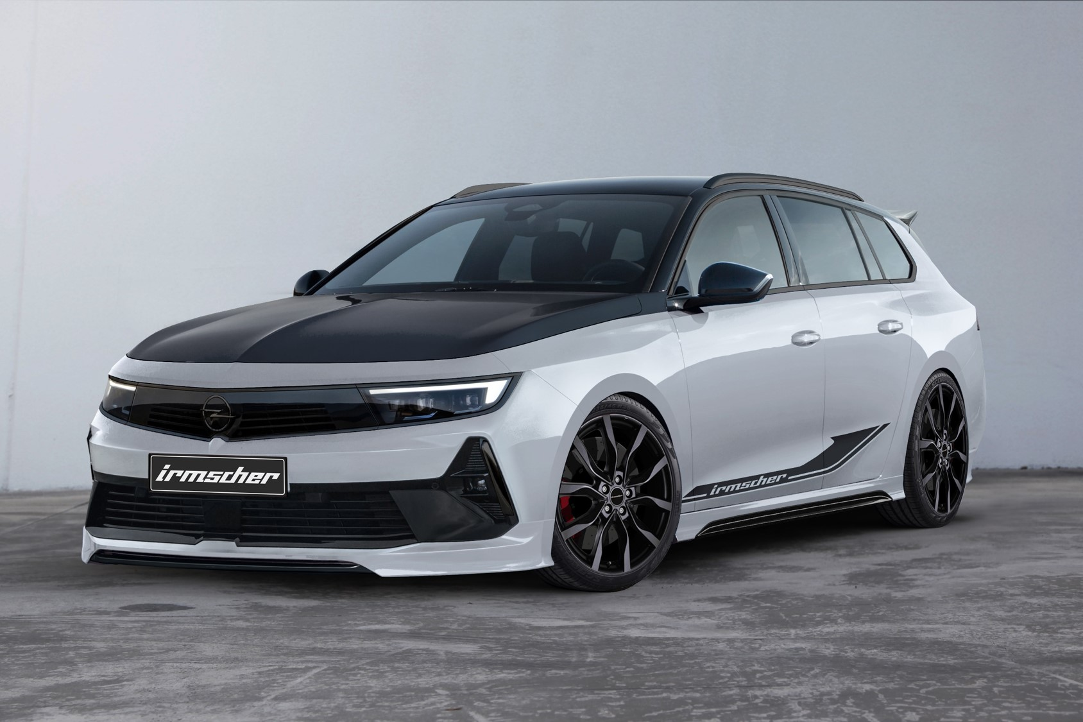

Alle Texte und Bilder halten wir für Sie aktuell und bequem zum Download bereit:

www.irmscher.com/presse
Ihre Zugangsdaten:
Benutzer: media
Passwort: fotos06

